**Track&Roll**

**Outil pour le suivi d’activité physique**

**de sportifs de haut niveau**

**Gestion de projet**

23/01/2018

**Porteur du Projet**

Geoffroy Tijou

**Référent Pédagogique**

Sébastien Aubin

**Chef de Projet**

François d’Hotelans

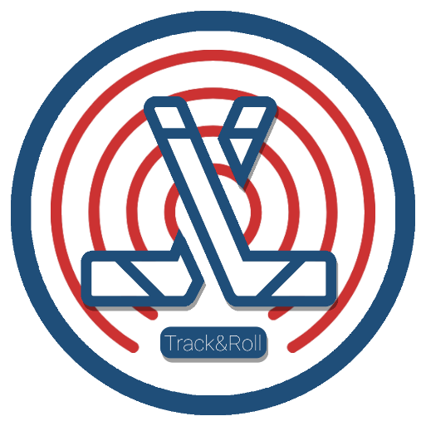

**Equipe**

Marc de Bentzmann

Benoit Ladrange

Guillaume Muret

Antoine de Pouilly

Angéla Randolph

# Table des Matières

Table des Matières 1

I. Remerciements 2

II. Introduction 2

III. Contexte du projet 2

IV. Besoins Client 3

V. L’Equipe 3

VI. Répartition des tâches 4

VII. Planning prévisionnel 5

VIII. Planning effectif 6

IX. Budget estimé du projet 7

X. Valorisation du projet 8

A. Valorisation pour l’ESEO 8

B. Valorisation pour le client 9

C. Valorisation pour l’équipe projet 9

XI. Retours sur le projet 10

A. Benoit Ladrange 10

B. Antoine de Pouilly 10

C. Marc de Bentzmann 11

D. Angéla Randolph 12

E. François d’Hotelans 12

F. Guillaume Muret 13

# Remerciements

Toute l’équipe du projet tenait tout particulièrement à remercier les personnes suivantes :

* MM. Tijou, Bard et Séguy, nos clients, pour leur confiance tout au long du projet, ainsi que leur écoute et leur collaboration.
* M. Aubin, notre référent pédagogique, pour son accompagnement et son aide tout au long de notre travail.
* L’ESEO, pour l’ensemble de la formation dont nous avons profité tout au long de notre scolarité et qui nous aura servi pour la bonne réalisation du projet.
* Les autres professeurs de l’ESEO qui nous ont aidé d’une manière ou d’une autre sur des aspects précis du projet.

# Introduction

Ce document de synthèse de gestion du Projet de Fin d’Etudes (PFE) « Track&Roll » est à destination de toute personne souhaitant s’informer sur la méthodologie de gestion de projet que l’équipe Track&Roll a mise en place pendant toute la durée de son PFE.

Ce rapport contient différentes informations sur notre PFE : contexte du projet, la conduite du projet, des informations sur l’équipe, les comparaisons de planning prévisionnels et du planning effectif et encore bien d’autres aspects du projet.

# Contexte du projet

De nos jours, de plus en plus d’activités sportives cherchent à se créer un historique de donnée pertinent permettant d’améliorer leurs résultats. On peut prendre l’exemple du rugby et du football américain. Ces deux sports sont des activités très intenses et demandent aux joueurs une condition physique ainsi qu’une résistance aux chocs hors normes.

C’est face à cette problématique qu’est apparu le besoin de concevoir des outils de suivi de performance et d’état physique de joueurs.

En effet, cela permet d’avoir de vraies données scientifiques qui rendent le travail des entraineurs plus facile. Cet outil surveille et sert à préserver l’intégrité physique des sportifs de haut niveau tout en optimisant leurs performances sportives.

C’est dans ce contexte, que la fédération française de Roller Sport (FFRS) a eu le besoin d’un tel système de suivi. L’absence de données sur leurs joueurs est un réel manque et c’est à cet effet que nous avons commencé à établir, en étroite collaboration avec le client (FFRS), une liste de différents besoins.

# Besoins Client

La détermination des besoins s’est faite en lien direct avec le client. Nous avions, suite à la réunion de lancement du projet, établi une liste temporaire des différents besoins client.

A la suite d’une conférence téléphonique avec Geoffroy Tijou (Entraineur de l’équipe de France) et Stéphane Bard (Préparateur physique), nous avons listé les besoins en priorisant les plus importants à leurs yeux. Pour plus de précision sur les besoins client, je vous invite à consulter le cahier des charges détaillé de ce projet.

# L’Equipe

Nous sommes une équipe de 6 étudiants en dernière année à l’ESEO (Ecole supérieure d’Electronique de l’Ouest) à Angers. Nous représentons 4 options enseignées à l’ESEO : Systèmes embarqués (SE), Logiciels et données (LD), Objets connectés (OC) et Biomédical (BIO).

Cette pluridisciplinarité nous a permis d’aborder au mieux un projet d’une telle envergure et d’une forte complexité.

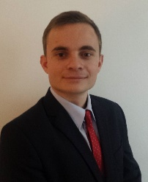

François d’Hotelans

(Chef de projet)

**LD**

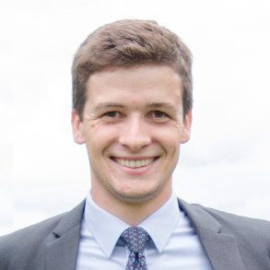

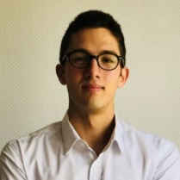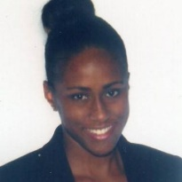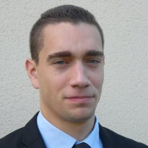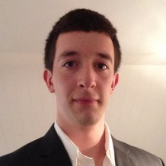

Antoine de Pouilly

**BIO**

Marc de Bentzmann

**SE**

Guillaume Muret

**SE**

Angéla Randolph

**OC**

Benoit Ladrange

**OC**

# Répartition des tâches



Ce tableau représente la répartition des tâches par module. Après la phase d’analyse des besoins et la rédaction d’un cahier des charges détaillé, il nous fallait acquérir différentes connaissances sur le sujet du PFE.

Afin d’alimenter notre réflexion, nous avons dû réaliser une recherche bibliographique qui nous a permis de lister les technologies les plus adaptées à notre système. La rédaction d’une spécification technique a été une suite logique à notre recherche bibliographique pour expliciter plus en détail l’utilisation de chaque technologie dans notre projet, tout en restant proche des attentes du client.

L’implémentation des différents modules Capteurs, BeagleBone et Android comprend le développement du serveur, de la configuration et de l’algorithme de trilatération sur la carte BeagleBone, le développement des capteurs physiologiques ainsi que les tags renvoyant la position d’un joueur et, enfin, le développement de l’application qui reçoit les différentes données de la BeagleBone et les affiche via une IHM adaptive et simple d’utilisation.

La gestion de projet a été faite en parallèle de tous les autres modules afin de garder une communication constante et régulière entre les différentes parties prenantes du projet (le client M. Tijou, notre professeur encadrant M. Aubin, les membres de l’équipe de I3 ainsi que les membres de l’équipe de I1).

# Planning prévisionnel

En début de projet, nous avons réalisé un planning prévisionnel du projet en nous basant sur les quelques dates clefs que nous connaissions ainsi que sur le modèle du cycle en V, modèle conceptuel de gestion de projet. Il permet, en cas d’anomalie, de limiter un retour aux étapes précédentes.

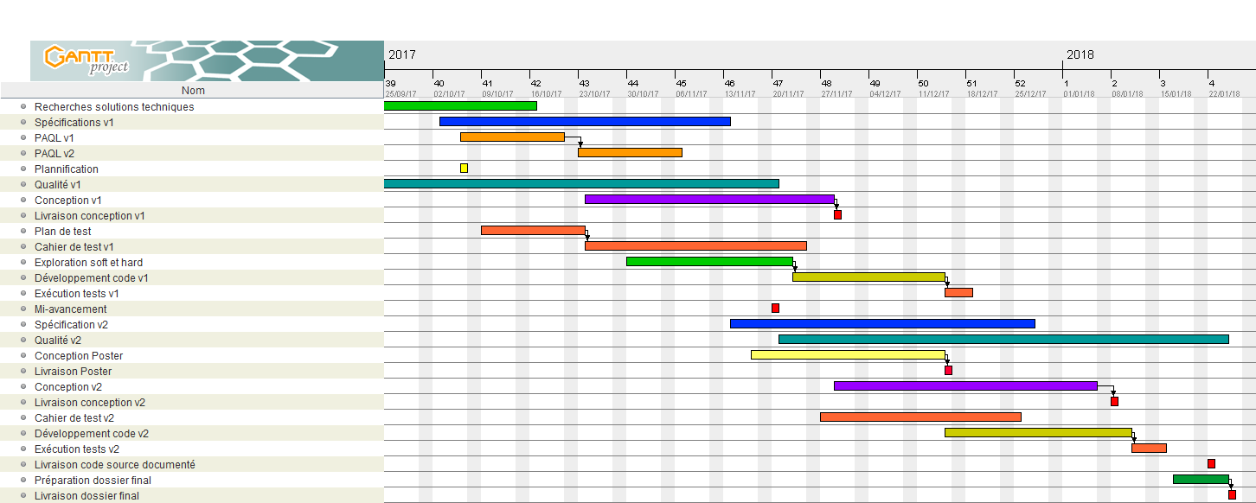

# Planning effectif

Nous avons pu, en fin de projet, adapter notre planning prévisionnel pour produire un planning effectif qui témoigne des heures de travail abattues sur le projet, ainsi que des différentes étapes majeures qui l’ont jalonné.

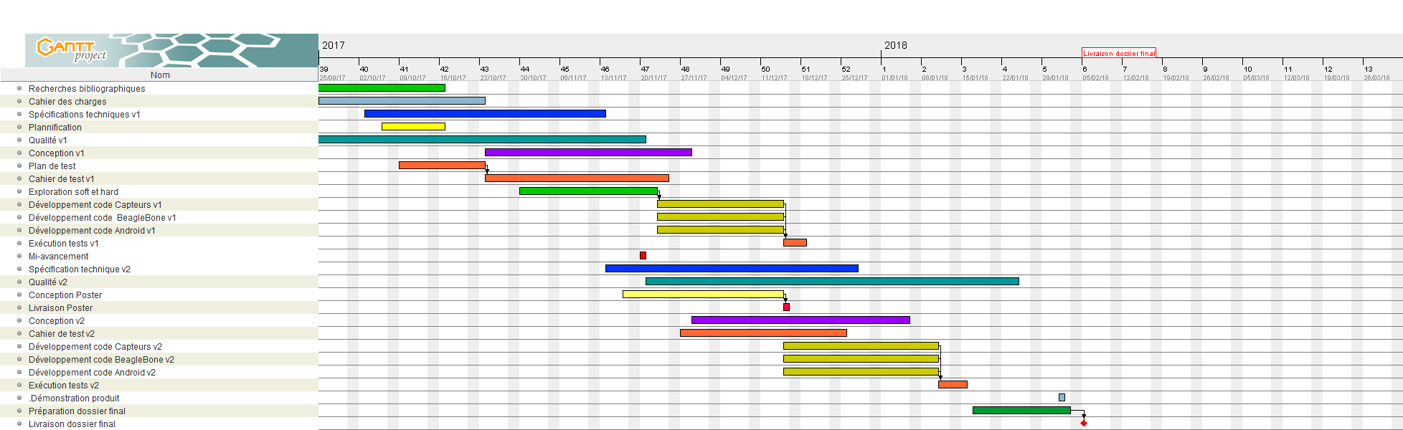

# Budget estimé du projet

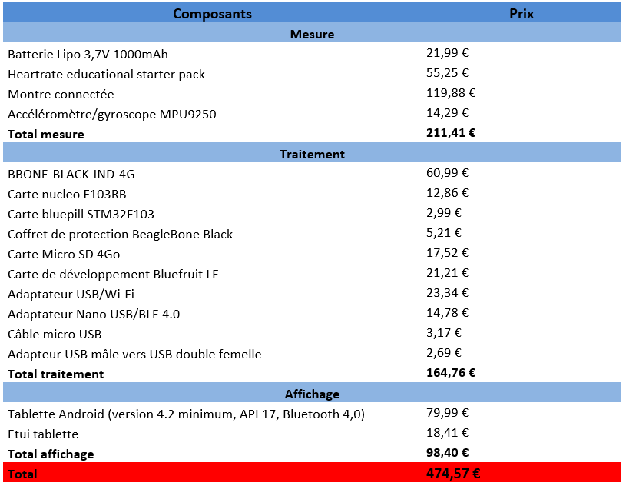

Le tableau ci-dessus représente un budget estimé des composants utilisés lors de ce projet. Nous avons divisé le budget en 3 grands ensembles.

La partie « Mesure » correspond à tous les outils permettant la mesure des positions et des fréquences cardiaques. Notre carte mère BeagleBone ainsi que les autres cartes de traitement des informations correspondent à la partie « Traitement » du tableau. Et enfin, une dernière partie concernant l’affichage des données qui est le prix de la tablette sur laquelle est installée l’application Android affichant les mesures.

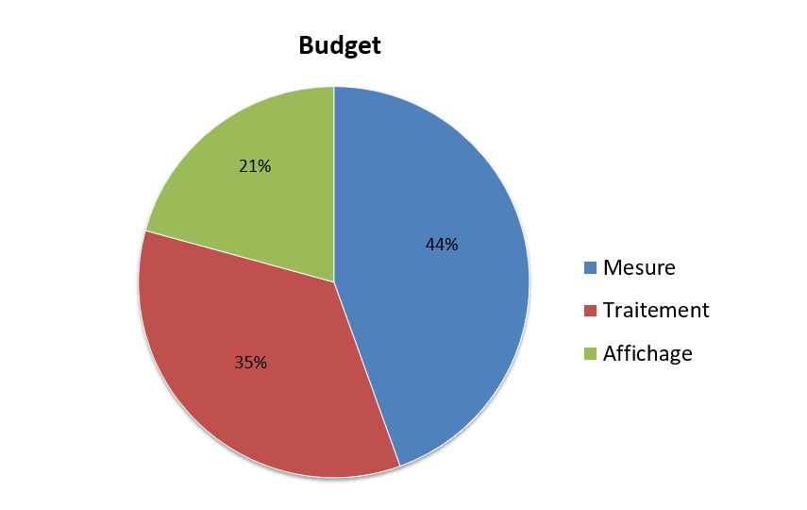

Le diagramme ci-dessus représente la part (en pourcentage) de chaque partie précédemment présentée du budget.

# Valorisation du projet

Pour clôturer ce projet, il nous a semblé important de relever un certain nombre de points relatifs aux différents apports du projet pour les parties prenantes. Ainsi, nous allons dégager trois axes de valorisation, l’un concernant l’ESEO, un autre pour notre client, la FFRS, et enfin une dernière partie consacrée aux apports du projet pour notre équipe de PFE.

## Valorisation pour l’ESEO

Notre PFE reposant sur un partenariat avec un nouveau client, les retombées du projet peuvent être positives pour l’école. En effet, il s’agissait du premier projet en collaboration avec la FFRS, et plus particulièrement avec l’équipe de France de roller hockey venant de décrocher le titre de champion du monde. Ainsi, l’école pourrait profiter du rayonnement de l’équipe de France pour mettre en avant ses projets étudiants auprès de son réseau, étudiants, lycéens et potentiels futurs étudiants ESEO et, pourquoi pas, auprès des médias.

De plus, une telle collaboration dans le domaine du sport pourrait renforcer l’image de l’école en tant qu’acteur investi dans des secteurs d’activité variés et en lien toujours avec les technologies de pointe. En effet, l’utilisation d’une technique de géolocalisation indoor en plein essor, et déjà très utilisée pour sa précision, favorise le lien toujours fort de l’ESEO avec les nouvelles technologies.

En outre, ce projet pourrait permettre à M. Aubin, enseignant-chercheur travaillant justement sur le système de localisation RFID UWB, d’utiliser notre travail pour son propre projet de géolocalisation de bovins, dans le cadre d’un projet de recherche. Nous espérons que son projet pourra être mené à bien, permettant ainsi à l’ESEO de compter encore un projet réussi dans ses rangs.

La particularité de notre PFE était la présence d’un groupe de douze I1 sur lequel nous pouvions compter pour la sous-traitance de certaines de nos tâches. Etant donné que cette collaboration s’est bien déroulée, nous espérons que cette première expérience en engendrera d’autres encore plus fructueuses. Ceci permettra à l’ESEO de renforcer les liens unissant les étudiants de promotions différentes, ce qui n’est pas toujours le cas, afin de créer de nouvelles synergies.

## Valorisation pour le client

La problématique de notre client était clairement de parvenir à récupérer un certain nombre de données relatives aux performances sportives des joueurs de l’équipe de roller hockey lors d’une session (entrainements, préparation physique ou match). Nous sommes parvenus à relever la fréquence cardiaque d’un joueur ainsi que la position du joueur sur le terrain. De cette position pourra découler, à l’aide des algorithmes adaptés, le calcul de la vitesse, des déplacements et de la distance parcourue. Notre projet aura dont permis de disposer de bases solides pour la reprise du projet par les I1 et, peut-être, une future équipe de PFE.

La valorisation pour le client est donc claire, à savoir d’obtenir le produit demandé. Même si celui-ci n’est pas dans sa configuration finale, les fonctionnalités que nous avons implémenté sont fonctionnelles et serviront indéniablement à la poursuite du projet.

Par ailleurs, M. Tijou, notre client et entraineur de l’équipe de France de roller hockey, s’est estimé satisfait de notre relation client. Nous pouvons donc espérer que cette première expérience de partenariat avec une école d’ingénieur pourra favoriser l’établissement de potentielles nouvelles relations avec d’autres établissements scolaires ou universitaires.

## Valorisation pour l’équipe projet

En ce qui concerne notre équipe de PFE, les bénéfices retirés de ce projet sont multiples. Premièrement, l’ensemble des tâches techniques réalisées, ainsi que les phases de recherche, nous aurons permis d’approfondir nos connaissances théoriques et pratiques dans certains domaines, tout en nous initiant à de nouveaux. La montée en compétences de chacun des membres de l’équipe a donc été très effective.

D’autre part, nous avons beaucoup apprécié nos échanges avec M. Tijou et nous étions très intéressés par la problématique du client. Nous nous sommes donc investis pleinement pour le mener projet à bien.

La possibilité de travailler avec une équipe de I1 nous est également apparue comme une opportunité. Une opportunité d’abord technique pour nous soulager de certaines tâches, et une opportunité humaine et relationnelle nous ayant permis de nouer des liens avec ces étudiants.

Par ailleurs, nous avons apprécié d’en apprendre davantage sur le roller hockey, sport qu’aucun d’entre nous ne connaissait auparavant. Nous avons tous pu ainsi analyser en détail ce sport afin de tenir compte des différentes contraintes pour notre projet.

# Retours sur le projet

## Benoit Ladrange

De manière générale, ce projet m’a beaucoup plu et je me suis senti pleinement investi dans mon travail, tout comme les autres membres de l’équipe.

Premièrement, le fait de pouvoir travailler avec cinq amis de longue date (remontant à la P1 à l’ESEO Paris) explique en partie ma motivation pour réaliser ce projet. Je savais pertinemment que chacun avait les atouts et connaissances techniques nécessaires pour mener à bien les différentes tâches, mais aussi que la communication et la gestion du projet allaient couler de sources tant nous nous connaissons bien et avons l’habitude de travailler ensembles.

Deuxièmement, le sujet même du PFE ainsi que les besoins exprimés par le client m’ont interpellé personnellement. En effet, je suis moi-même sportif, bien qu’amateur, et j’utilise une montre connectée/traqueur d’activité pour suivre mes performances physiques. Le souhait de l’entraineur, M. Tijou, d’acquérir un système similaire pour ses joueurs m’a donc semblé tout à fait pertinent, renforçant d’autant plus ma motivation pour mener le projet à son terme.

D’autre part, la possibilité de travailler pour une équipe nationale d’un sport en plein essor était une chance indéniable et j’ai été heureux d’apporter ma modeste contribution à ce sport. Il me reste à espérer que les repreneurs du projet parviendront à améliorer le système Track&Roll en vue d’une intégration effective sur les joueurs de roller hockey dans un futur proche.

## Antoine de Pouilly

J’ai particulièrement apprécié travailler sur le projet Track&Roll pour plusieurs raisons.

J’ai porté un vif intérêt au projet : travailler sur un dispositif pseudo-médical dans un cadre sportif était passionnant et répondait à mes attentes pour ce projet de fin d’études. J’ai pu mettre à profit mon appétence pour ces secteurs d’activités. Notre travail aurait pu être mené un peu plus loin en ajoutant d’autres mesures et indices physiologiques, mais le bon fonctionnement des fonctionnalités de base du système était primordial avant de penser aux incréments futurs.

D’autre part, notre projet étant d’une envergure importante, cela nous a permis de couvrir un large champ de compétences acquises au cours de notre scolarité (conception, spécification, montage électronique, communication, développement logiciel) et d’en découvrir et maitriser de nouvelles. J’ai pu, par exemple, découvrir la technologie Android en m’impliquant dans le développement de l’application Track&Roll, ou encore la technologie RFID utilisée pour le système de localisation.

Enfin, j’ai particulièrement apprécié travailler dans notre équipe de projet. En effet, nous avons eu la chance d’être une équipe particulièrement soudée, du fait que nous nous connaissions depuis notre année de P1 passée ensemble à l’ESEO Paris. Cela nous a permis d’être effectifs dès le début du projet en communiquant bien entre nous et avec les autres parties prenantes, et en nous répartissant correctement les tâches.

## Marc de Bentzmann

L’avantage indéniable d’un projet d’envergure comme celui de Track&Roll, notre projet de fin d’études, est qu’il fait appel à un large panel de compétences, allant de l’électronique à l’informatique en passant par les réseaux, ou des domaines plus spécifiques encore comme le biomédical ou tout simplement la gestion de projet.

En effet, notre équipe étant assez nombreuse (6 étudiants de I3, assistés d’une dizaine d’étudiants de I1), et provenant d’options différentes (LD, SE, BIO et EOC), il nous fallait faire attention à notre organisation, afin de rester toujours efficace. Mais fort heureusement, comme nous nous connaissions déjà tous depuis notre première année à l’Eseo, il y a 6 ans de cela, nous étions particulièrement soudés et organisés.

J’ai trouvé cette collaboration inter-option dans le cadre de ce projet multi-domaine particulièrement intéressante et enrichissante, car elle nous permettait de nous essayer à de nouvelles disciplines et d’apprendre d’idées différentes.

De plus, comme notre projet n’avait pas encore eu d’antécédent, nous avions le champ libre pour décider du prototype à mettre en place dans le but de répondre aux besoins du client : choix des technologies, de l’architecture de notre solution, décisions de conception etc… Cela apportait réellement un plus à notre projet, en nous donnant le sentiment d’être vraiment libre de nos choix, tant que nous étions en mesure de les justifier.

Enfin, un projet comme celui-ci, ayant pour objectif de servir sur le terrain à une équipe sportive championne du monde, nous donnait le sentiment que ce que nous voulions développer allait avoir une réelle utilité, en plus du simple coté pédagogique, ajoutant une dimension supplémentaire au projet. La relation avec un client extérieur à l’école nous a permis de nous professionnaliser et de chercher toujours à satisfaire au mieux ses besoins.

## Angéla Randolph

Je tire un bilan très positif de ce PFE. D’une part, celui-ci m’a permis de mettre en pratique, d’approfondir et de valoriser les connaissances acquises au cours de ma formation à l’ESEO. De plus, en parfaite cohérence avec les enseignements de l’option OC, ce projet m’a permis de bénéficier d’une première expérience réelle dans l’utilisation des protocoles de communication sans fil particulièrement utilisés dans l’IoT. Ce projet constitue donc indéniable un atout pour ma future carrière professionnelle.

D’autre part, évoluer au sein d’une équipe formée d’étudiants d’options diverses fut une expérience très intéressante. Tout au long du projet, nous avons su exploiter les compétences et qualités de chacun, partager nos idées et connaissances afin d’atteindre les objectifs. L’idée d’une collaboration inter-cycles entre I1 et I3 a permis de créer un véritable esprit de travail collectif, et une vraie dynamique d’équipe.

D’un point de vue personnel, en tant que passionnée de sport, j’ai fortement apprécié de m’investir dans un projet touchant à cette thématique. Le roller hockey est un sport que je ne connaissais pas, et il fut intéressant de le découvrir de cette façon. De plus je m’intéresse fortement aux dispositifs permettant de mesurer et d’améliorer les performances des sportifs, j’ai donc réellement apprécié de participer aux étapes de réalisation d’un tel dispositif.

D’une façon générale, ce projet de fin d’études a totalement répondu à mes attentes. Celui-ci constitue indéniablement une expérience enrichissante tant professionnellement que personnellement.

## François d’Hotelans

Ce projet de fin d’étude portant sur un sujet concret avec un véritable client ainsi que des attentes réelles de sa part m’a permis de vraiment apprécier ce projet dans son ensemble.

Premièrement, le fait de pouvoir former un groupe de PFE composé d’amis que je connais depuis maintenant près de 6 ans a été une vraie force dans ce projet. En effet, ma motivation pour réaliser et mener à bien un projet entre amis était très forte tout au long du projet. Cette motivation s’est retranscrite par une communication très fluide et simple. Ce qui a permis de toujours être au courant de l’avancée de chacun.

D’autre part, travailler pour une association sportive comme la fédération de roller sport a été relativement intéressant pour ma part. Etant assez attaché à la pratique sportive en générale, la découverte d’un nouveau sport qui véhicule de belles valeurs ainsi qu’une activité physique très intense est vraiment une belle expérience.

Et enfin, avec un projet d’une telle envergure, nous avons dû appliquer les différentes compétences acquises durant nos années à l’ESEO mais aussi une montée en compétences sur différents aspects du projet. Notamment, la technologie Android que j’ai pu découvrir en étant dans l’équipe de développement de l’application Android Track&Roll. De plus, étant chef de projet, j’ai pu voir un petit aperçu d’une gestion de projet que j’aurai l’occasion de voir plus en détails dans ma vie professionnelle qui approche.

## Guillaume Muret

Ce projet a été l’opportunité de mettre en pratique les différentes connaissances et compétences qui nous ont été transmises durant l’ensemble de notre cursus à l’ESEO. J’ai beaucoup apprécié ce projet et le fait de travailler sur différentes technologies représente une grande satisfaction.

De plus, je suis intéressé par ce type de projet permettant de créer son propre réseau plus précis que le GPS et permettant de récupérer la position d’un joueur sur un terrain. Je suis fière d’avoir pu utiliser un dispositif UWB à l’ESEO pour comprendre son fonctionnement et l’utiliser quotidiennement.

Ensuite, ce projet a été une opportunité de travailler pour une équipe nationale d’un jeune sport qui se dévoile d’année en année et j’ai été fière d’apporter ma petite pierre à l’édifice et de contribuer au développement de ce sport.

Pour finir, j’ai particulièrement apprécié réaliser ce projet avec une équipe que je côtoie depuis ma P1 à l’ESEO. Etant donné que nous nous connaissons bien, nous savions dès le début qui allait s’occuper de quoi durant le projet, et ainsi, la gestion de projet s’est faite aisément dans l’ensemble.